Подписание приложенных файлов документов с помощью сервиса облачной ЭП Sign.me.

- В бланке документа выделить приложенный файл
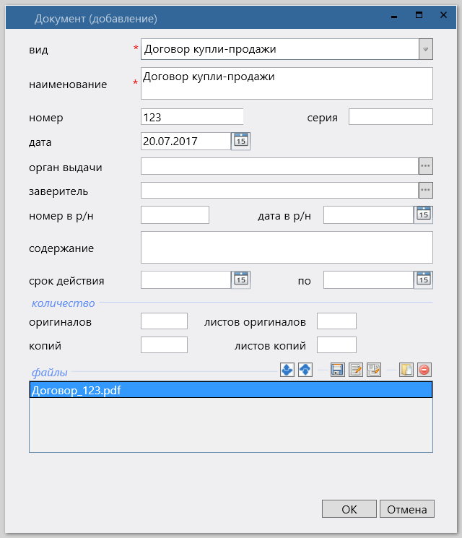
Рисунок 1. Бланк документа
- Нажать на кнопку «Выгрузить файл в сервис Sign.me»
- Откроется окно браузера с уникальным адресом вида:
https://sign.me/signapi/sjson/53337/xxxxxxxxxxxxxxxxxxxxxxxxxxxx

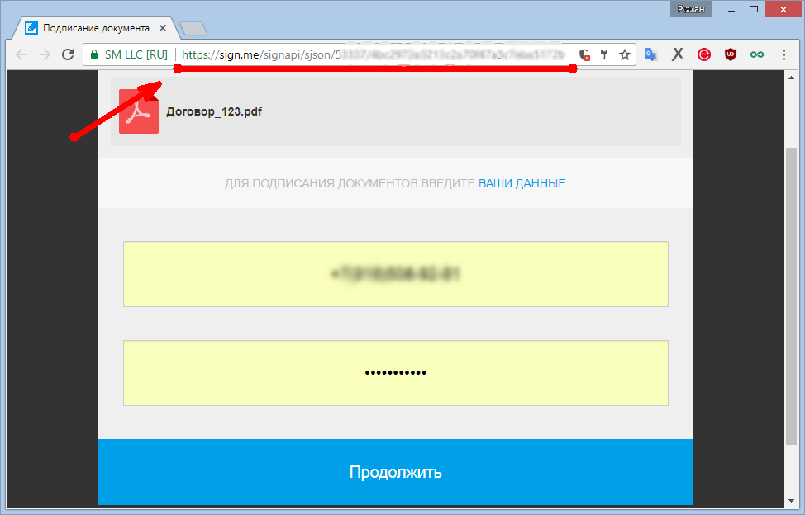
Рисунок 2. Окно браузера с уникальным адресом для подписания документа в сервисе Sign.me

- Этот адрес необходимо передать первой стороне для подписания документа ЭП.
- После ввода логина и пароля и нажать кнопки «Продолжить» и «Подписать»

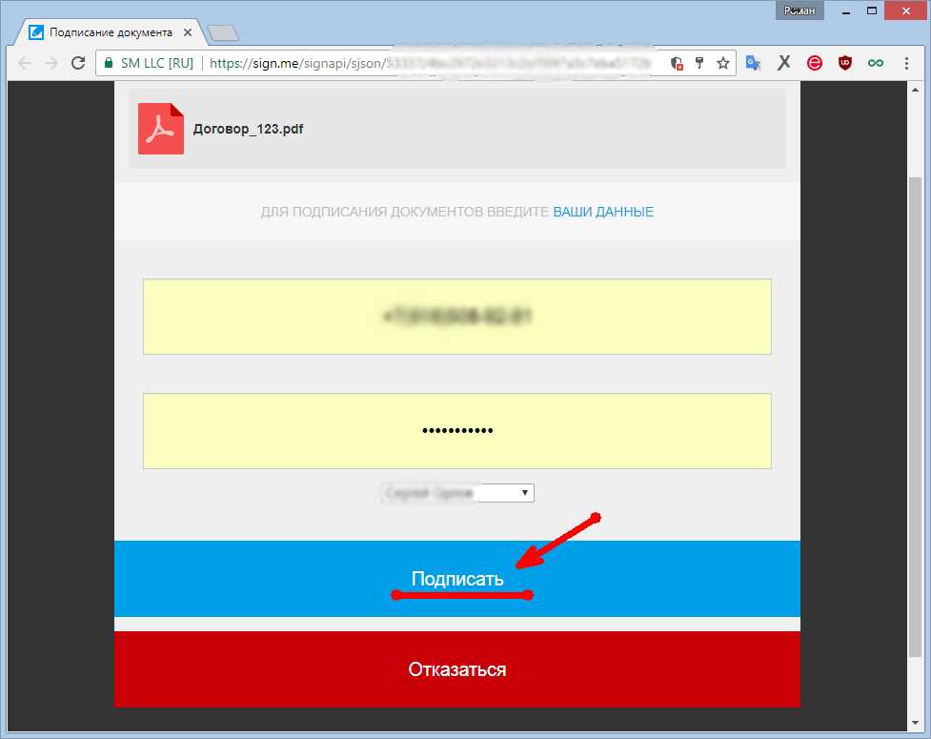
Рисунок 3.Подписание файла, загруженного в сервис Sign.me

- После подписания документа в браузере отобразится информация об успешном подписании.

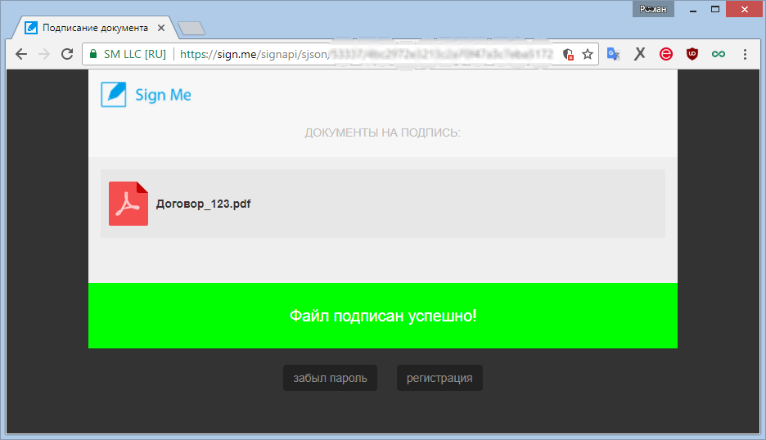
Рисунок 4. Уведомление об успешном подписании файла

- Документ подписан одной стороной. Если подписей на документ больше не требуется, то в КЭВ необходимо выделить документ для которого формировалась подпись и нажать кнопку «Загрузить файл подписи из сервиса Sign.me»

- Если документу требуется подпись еще одной стороны, то подпись в КЭВ загружать НЕ НАДО!!! Необходимо повторить пункты 1-5 данной инструкции для другой стороны.
- После того как документ подписан всеми сторонами выполнить пункт 7.
- В результате в КЭВ будет загружен файл подписи с расширением .sig

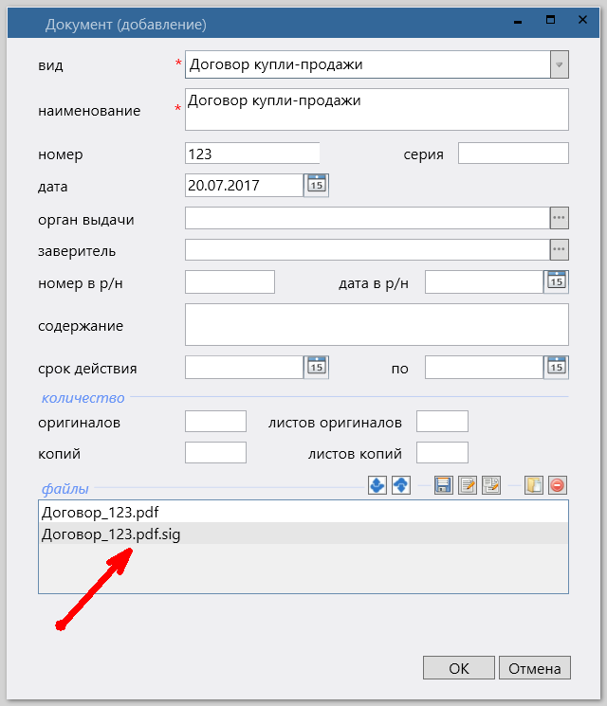
Рисунок 5. Бланк документа с загруженным файлом подписи

Мультиподписание приложенных файлов документов с помощью сервиса облачной ЭП Sign.me.

- Для вызова режима мультиподписания файлов документов в открытом пакете в блоке документов необходимо нажать кнопку "Просмотр файлов пакета".
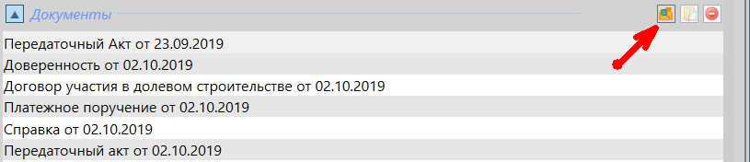

- Откроется список всех файлов документов пакета.
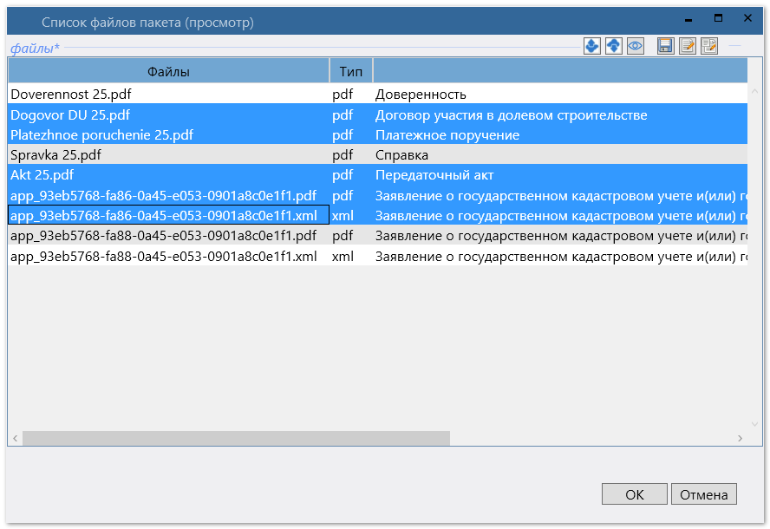

- В списке доступен мультивыбор (зажать кнопку Ctrl и левой кнопкой мыши отметить необходимые файлы) файлов.
- После выбора файлов выбрать "Выгрузить файлы в сервис Sign.me"
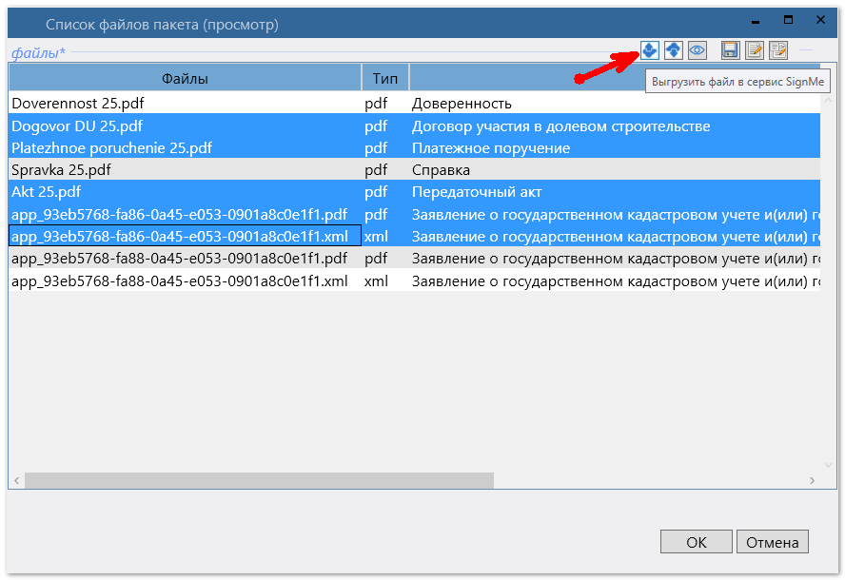

- Откроется форма для выбора субъекта для подписи.

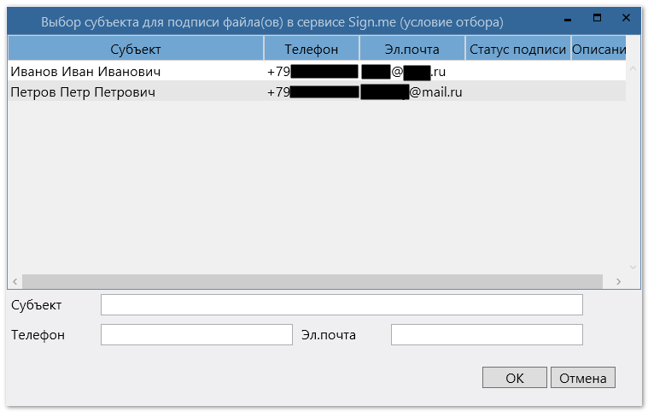

- Возможны следующие режимы отправки запроса в сервис Sign.me:
- Выбрать субъекта из списка;
- Заполнить поля "Субъект", "Телефон" и "Эл.Почта" вручную.
- Заполнить только "Телефон" или только "Эл.почта".
- Заполнить только "Субъект" или ничего не выбирать и не заполнять.

- После нажатия на кнопку ОК, в сервис Sign.me будет отправлен соответствующий запрос на подписание ранее выбранных файлов. В браузере откроется ссылка с предложением ввести логин и пароль. При этом если указан телефон или эл.почта, то в открывшейся форме будет подставлен логин (номер телефона). Можно подписать сразу, а можно ссылку закрыть, а пользователю Sign.me в Личном кабинете во "Входящих запросах" добавятся выбранные документы.
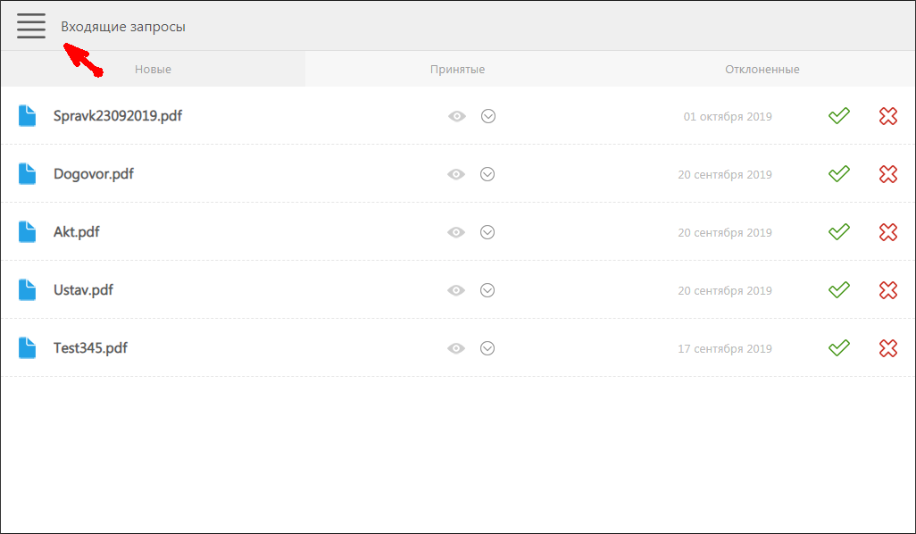

- Если телефон или эл. почта не будут указаны, то откроется стандартная ссылка в браузере и документы необходимо подписывать только по этой ссылке.

Проверка статуса подписей файлов в сервисе Sign.me

- Для просмотра текущего состояния подписываемых документов необходимо нажать кнопку "проверка статуса подписей файлов в сервисе Sigm.me"

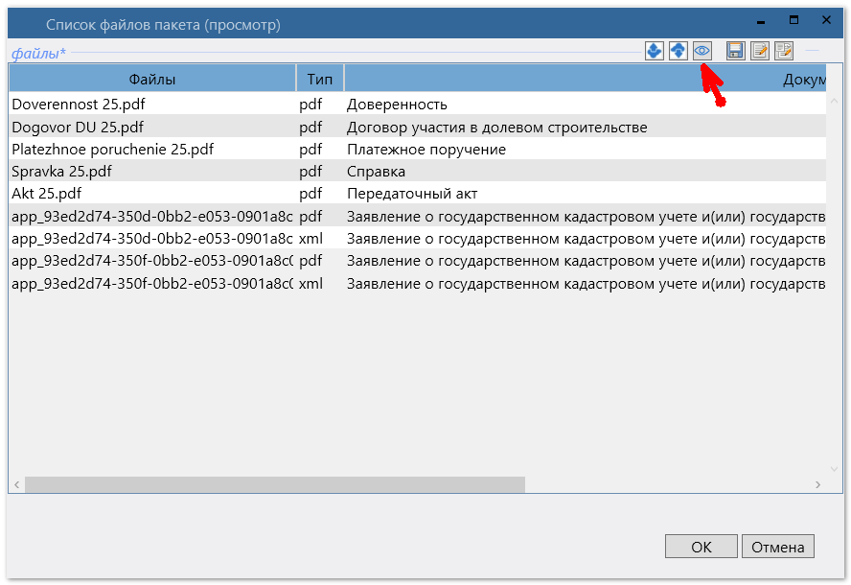

- В открывшейся форме будет отображено состояние отправленных на подписание наборов файлов.
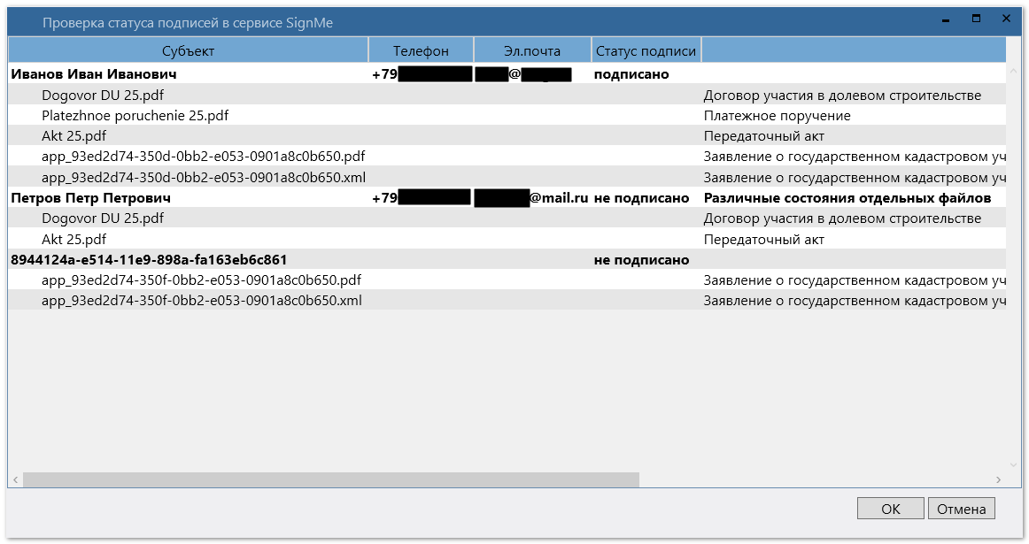
- Статус "подписано" – все отправленные файлы подписаны.
- Статус "не подписано" – файлы не подписаны.
- Статус "не подписано", но имеется дополнительное описание (Различные состояния отдельных файлов) – файлы подписаны частично, т.е. часть отправленных файлов подписана, а часть нет.
- Если при отправке файлов в сервис Sign.me не был указан субъект, то вместо описания субъекта будет отображаться автоматически сформированный GUID вида 8944124a-e514-11e9-898a-fa163eb6c861

